Консультация для родителей
«Первый новогодний праздник»
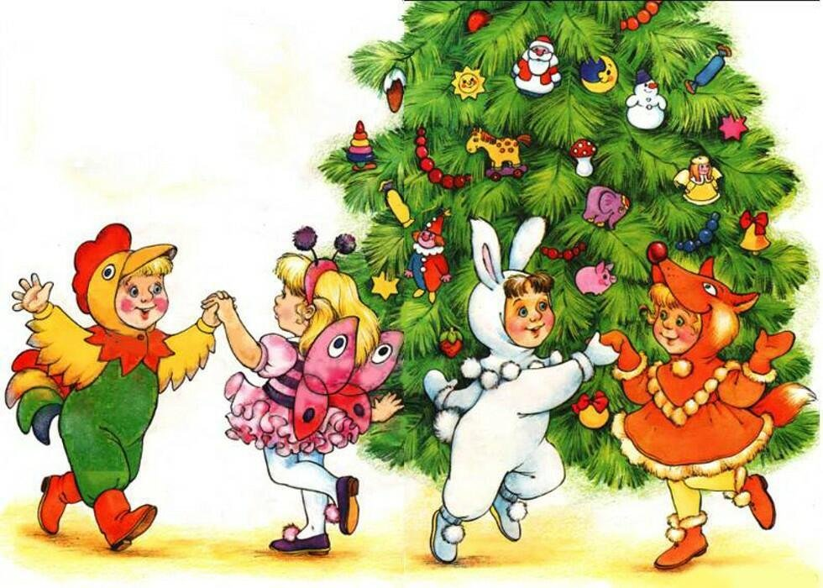
Уважаемые родители! Скоро Новый год.
И взрослые, и дети с нетерпением ждут этот праздник. Всё существование пронизано ожиданием подарков, наряженных ёлок и, конечно же, утренника в детском саду. Для детей группы раннего возраста - это первый большой праздник в детском саду. Первые утренники, особенно новогодние, должны быть погружением в настоящую сказку. Любой праздник - это яркое событие, которое надолго остаётся в памяти ребёнка. Но для того, чтобы новогодний праздник доставил ребёнку радость и вызвал положительные эмоции следует помнить, что утренник для ребёнка 2- х лет - это новое событие и так способное вызвать стресс. Да-да, и праздник может нести негатив, страх и тревогу. Для малыша, живущего размеренной и привычной жизнью, любые изменения несут нагрузку на ещё формирующуюся нервную систему. Но слёз и испорченного настроения можно избежать, следуя простым рекомендациям.
Самое первое – не устраивайте ажиотаж вокруг новогоднего утренника. Двухлетнему крохе говорить о празднике в детском саду нужно не раньше, чем за неделю. Ребёнок живёт здесь и сейчас, ждать ещё не умеет. Он будет в недоумении от ваших откладываний приятного события.
Заранее лучше рассказывать об основных персонажах праздника, особенно о Деде Морозе, хоть присутствовать на празднике он не будет, но познакомить детей необходимо, так же необходимо рассказать о Снегурочке. Показывайте их изображения в книгах, на витринах магазинов и т.п.
Обсудите с ребёнком его наряд на новогодний утренник. Он должен захотеть надеть свой новогодний костюм – часто бывают протесты. Костюм должен нравится малышу, а взрослым надо проследить, чтобы наряд малыша он был удобным и функциональным.
Родители не могут присутствовать на новогоднем утреннике, так как присутствие может привести к эмоциональной нагрузке и может негативно сказаться на настроении других детей.
Малыш заболел? Прямо перед новогодним утренником в саду? Главное здоровье ребёнка! Не расстраивайтесь, что он пропустит праздник, не говорите ему о своих переживаниях. Малыши ясельной группы спокойно переносят своё отсутствие на утреннике. Новый год-это всё же семейный праздник. Поэтому будет ещё возможность развлечь ребёнка вместе с домашними. Следуя этим простым советам, дети будут беззаботно веселиться и отдыхать, а взрослые с удовольствием разделять эти счастливые моменты вместе со своими детьми.


